Đoạn code bị lỗi:
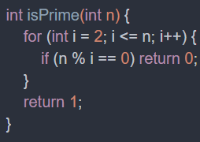
Prompt: “Đây là đoạn code C để kiểm tra số nguyên tố, nhưng đang bị lỗi. Hãy sửa và giải thích lỗi sai”
Kết quả:
